為台灣加油打氣專欄(216)深孔放電加工

李家同

這次要介紹的是一種特殊的工法，這個工法專門用在加工需要非常細且深的孔穴，像這次口罩不織布製造設備的熔噴口，直徑只有0.15mm(1mm等於1千分之1米)，但深度卻超過直徑的10倍以上，也就是說，我們要有一種機械可以挖一個直徑只有0.15mm的洞。值得大家高興的是，台灣有一家公司可以設計並製造這種機械，而且行銷到全世界。

造成深孔是靠放電加工的，在這邊再次介紹放電加工的原理，請看圖一。

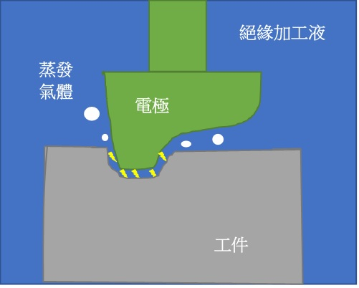

圖一

假設我們要在工件上挖一個洞，而這個工件的強度非常大，但是洞又要小，這時候放電加工就有用了。我們先要設計一個電極，這個電極的形狀和我們所要挖的洞的形狀是有關的。然後我們設法將電壓加到這個電極上，這時就會使得電極和工件之中產生火花放電，火花放電可以使得工件的材料受到損壞，因此可以形成我們所要的洞，如圖二所示。請注意，我們必須要使用一種絕緣加工液，以保證電極不碰到工件。

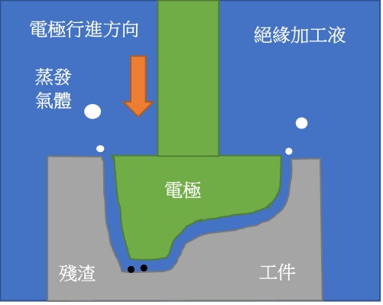

圖二

從圖二中，我們可以看出工件上有了一個洞，而這個洞的形狀是我們所要的。我們能夠得到這麼一個形狀複雜的洞，乃是因為電極的形狀是經過特別設計的。要注意的是，電極上一定會有殘渣，所以在加工的過程中，電極必須常常退出，然後將殘渣去掉。當然殘渣去掉是利用壓力到絕緣加工液上的。

而深孔放電，電極是使用細長的金屬管，這個金屬管是相當細的，直徑只有0.1mm，這個金屬管內部有一個內管，直徑是0.07mm。所以我們在挖深孔時所用的電極可以說是一條非常細的金屬線。這根金屬線的寬度和人的頭髮差不多，但是裡面是中空的。

工件和電極一般不泡在加工液中，而是靠金屬管中噴出絕緣液體，來達成絕緣層的效果。另一個從電極噴出絕緣液的考量是，當孔鑽得深時，液體很難經由工件和電極間的縫隙進入加工區域，當絕緣效果不足，則容易造成短路。為了增進加工效率，通常我們會讓電極旋轉，一是方便排渣，二是當電極直徑和長度相比太小時，容易造成晃動，利用高速旋轉可以減少這個效應。深孔放電加工的示意圖如圖三。

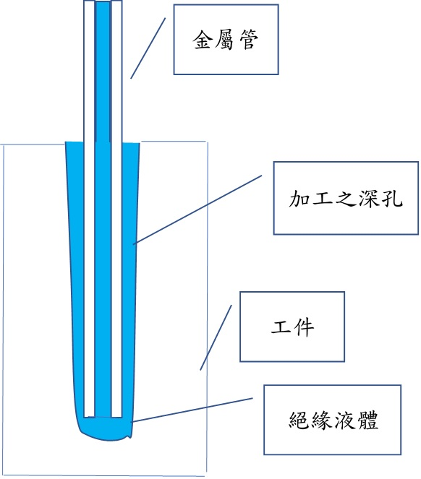

圖三

這家公司能做得比別人好，有下列幾個原因:

(1)放電加工必須注意工件的材料，加工時，電壓、脈衝的寬度、絕緣液體的種類等等，都是重要的參數。如果參數用的不對，不可能有好的效果。這家公司成立了二十多年，他們的工程師常常做研究，也很有經驗，因此建立了一個資料庫，可以正確地決定加工時的參數。

(2)他們機械的零組件當然是外購的，他們非常重視零組件的品質，不單對每一個零組件有測試的步驟，而且他們會將小的零組件組成一個較大的零組件以後，再測試這個較大零組件的功能。這樣的做法保證機械最後是會很穩定的。

(3)所有的組裝都是人工的，組裝是由非常有經驗的技術人員執行的，這些技術人員在公司中受到很高的尊敬，因為不同的技術人員組裝的結果是完全不一樣的。

(4)在放電加工的過程中，參數仍然要保持穩定，這是靠控制系統的。也就是說，這家公司的工程師發展了一套電子控制系統，這個系統會知道加工的情形，然後將這種狀況回饋給主機，主機會根據送回的資料確保電壓、脈衝寬度等等的穩定。

這家公司最大的特點是，只有一種產品，那就是深孔加工的機械。這種做法使得工程師非常有經驗，乃是採取了一種精益求精的文化，這使得他們的機械可以行銷到35個國家。這不是一件容易的事，舉例來說，對某一種工件，他們必須要用一種非常特別的絕緣液體，而因為用了這種液體，整個機械必須重新設計。

我們國家有這種公司是值得慶幸的，因為要有精密工業，就必須有這種公司。我們應該鼓勵而且支持這一類的公司。

當然，我們也應該知道放電加工時所用的細金屬線是從日本買來的。希望國人能夠完全自行開發製造這種細金屬線，不要忘記，這種細金屬線裡面是中空的。

